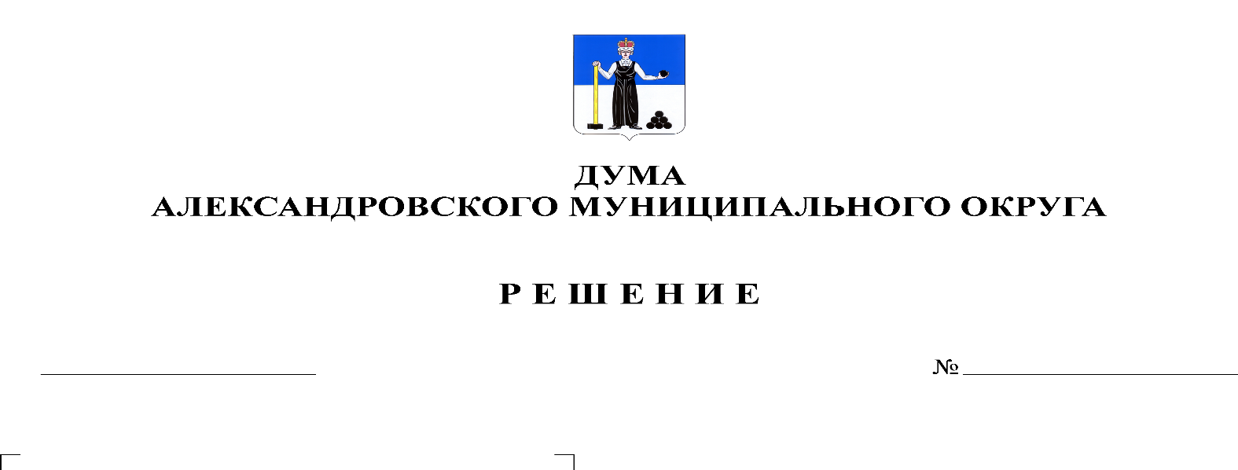
О внесении изменений в решение Думы Александровского муниципального округа от 08.04.2021 № 163 «Об учреждении администрации Александровского муниципального округа и утверждении ее структуры»

338
27.10.2022

В соответствии с частью 8 статьи 37 Федерального закона от 06 октября 2003 г. № 131-ФЗ «Об общих принципах организации местного самоуправления в Российской Федерации», статьей 24 Устава Александровского муниципального округа, Дума Александровского муниципального округа
решает:
1. Приложение, утвержденное решением Думы Александровского муниципального округа от 08.04.2021 № 163 «Об учреждении администрации Александровского муниципального округа и утверждении ее структуры» изложить в новой редакции, согласно приложению к настоящему решению.
2. Опубликовать настоящее решение в сетевом издании официальный сайт Александровского муниципального округа Пермского края (www.aleksraion.ru).
3. Настоящее решение вступает в силу со дня его официального опубликования.

Председатель Думы
Александровского муниципального округа Л.Н. Белецкая

Глава муниципального округа –
глава администрации Александровского
муниципального округа О.Э. Лаврова

